包头职业技术学院2020届毕业生校园招聘会
邀请函

尊敬的用人单位：
衷心感谢贵单位一直以来对我院发展及毕业生就业工作的支持与帮助。为促进贵单位招聘员工和学校毕业生就业工作有力开展，我院决定召开“包头职业技术学院2020届毕业生校园招聘会”，诚邀贵单位拨冗莅临。现将有关事宜函告如下：
一、主办单位：包头职业技术学院。
二、召开时间：2019年11月16日 9:00-17:00。
三、召开地点：包头职业技术学院建华路校区体育馆一楼轮滑馆。
四、报到时间：2019年11月16日 8：30。
五、报到地点：包头职业技术学院建华路校区体育馆一楼轮滑馆。
六、参会对象：我院2020届毕业生及兄弟院校毕业生、招聘单位。
七、展位信息：桌子（0.8m，0.5m）两张，椅子两把；门型展架（宽0.8m，高1.8m）一个，展布自备，建议展布四个角打孔。
八、报名方式：11月8日前，请各参会单位将参会回执、营业执照、企业简介和招聘简章等电子材料发送邮件至：bzyjyzx@163.com，邮件标题为：“XX单位参会回执”，回执须加盖单位公章。
九、其他要求和说明：
1.招聘会不收取任何费用，所有费用自理；
2.学校可帮助联系酒店；
3.招聘会结束后三个工作日内，参会单位须向招生就业处就业服务中心反馈录用情况，反馈材料发送至邮箱：bzyjyzx@163.com；
十、会务联系人及联系方式：
矫老师 | 索老师 | 办公电话
13664726922 | 18947242544 | 0472-3320107
 | 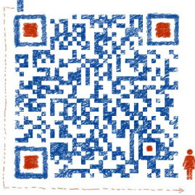 | 
 |  | 包职院2020届毕业生招聘会企业群
十一、地理位置:
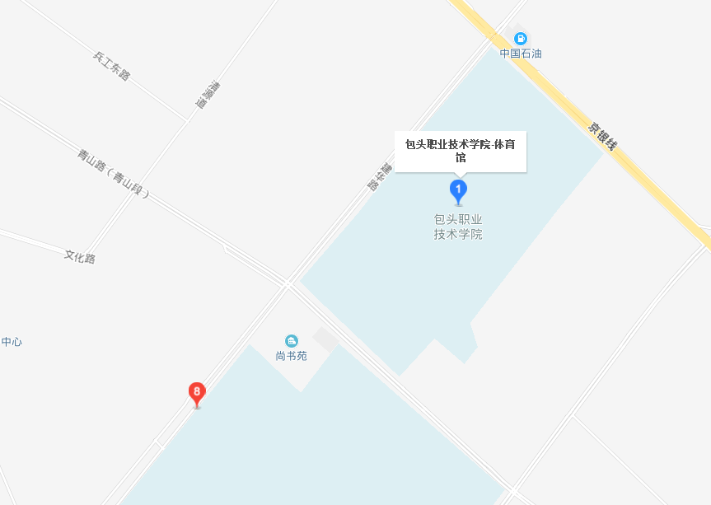

附件1：包头职业技术学院2020届毕业生校园招聘会参会回执
附件2：包头职业技术学院2020届毕业生情况统计表

包头职业技术学院招生就业处
2019年11月1日
附件1：
包头职业技术学院2020届毕业生校园招聘会参会回执
单位名称（公章）
姓名 | 部门/职位 | 性别 | 民族 | 办公电话 | 手机号 | 邮箱 | 是否预定酒店
岗位需求表
序号 | 岗位需求 | 专业 | 人数 | 备注

附件2：
包头职业技术学院2020届毕业生情况统计表
专业名称 | 毕业人数 | 专业名称 | 毕业人数
安全防范技术 | 6 | 金属材料与热处理技术（热处理工艺开发） | 10
电力系统自动化技术 | 151 | 酒店管理 | 39
电气自动化技术 | 81 | 理化测试与质检技术（无损检测技术） | 11
工商企业管理 | 51 | 旅游管理 | 35
工业机器人技术 | 7 | 民族预科（文） | 1
工业设计（产品造型设计） | 18 | 模具设计与制造（3D打印与模具逆向技术) | 29
广告设计与制作（广告策划方向) | 4 | 汽车电子技术 | 32
广告设计与制作（广告策划方向） | 1 | 汽车营销与服务 | 15
广告设计与制作（中高职衔接） | 35 | 汽车运用与维修技术 | 257
焊接技术及自动化 | 48 | 汽车运用与维修技术（中高职衔接） | 25
焊接技术与自动化（机器人焊接技术应用） | 51 | 汽车制造与装配技术 | 20
焊接技术与自动化（中高职衔接） | 26 | 商务英语 | 25
会计 | 265 | 审计 | 45
机电一体化（工业传动与控制技术） | 161 | 数控技术 | 75
机电一体化技术 | 223 | 数控技术（中高职衔接） | 32
机电一体化技术（中高职衔接） | 38 | 体育运营与管理 | 13
机械产品检测检验技术 | 16 | 文化市场经营管理 | 18
机械制造与自动化 | 169 | 文秘 | 39
计算机网络技术 | 180 | 无人机应用技术 | 20
计算机信息管理 | 38 | 物联网应用技术 | 105
建筑工程技术 | 36 | 新能源汽车技术 | 46
建筑室内设计 | 25 | 新能源装备技术（风能发电设备制造与维修） | 59
建筑装饰工程技术 | 29 | 应用英语 | 109
金融管理 | 50 | 总计 | 2769

